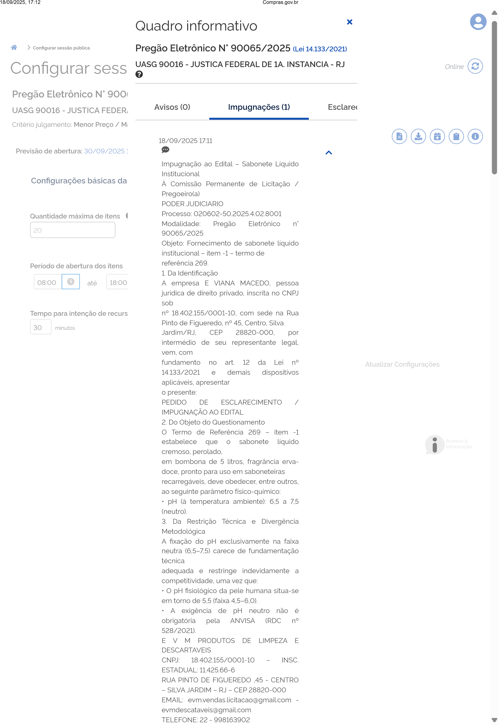
https://cnetmobile.estaleiro.serpro.gov.br/comprasnet-web/seguro/governo/configuracao?identificador=09001605900652025 1/1

